Biogramy osób odznaczonych Krzyżem Wolności i Solidarności
Warszawa, 13 grudnia 2024 r.

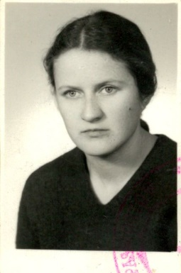
Bogumiła Berdychowska-Szostakowska
ur. w 1963 r. w Nowym Sączu

Studentka filologii polskiej na Katolickim Uniwersytecie Lubelskim,
po wprowadzeniu stanu wojennego zaangażowała się na terenie Nowego Sącza w sporządzanie ulotek oraz napisów na murach, a także usuwanie obwieszczeń władz. Ponadto studiując w Lublinie, kolportowała wydawnictwa podziemne oraz brała udział w manifestacjach. Podczas jednej z nich, w dniu 3 maja 1983 r. została zatrzymana i ukarana grzywną.
W drugiej połowie lat 80. XX wieku zaangażowała się we współpracę w ukraińskimi środowiskami dysydenckimi, m.in. uczestniczyła w organizacji niezależnego Tygodnia Kultury Ukraińskiej oraz dostarczała wydawnictwa drugoobiegowe oraz środki finansowe.

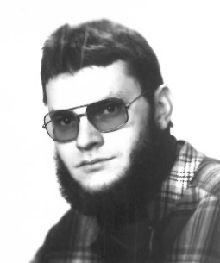
Piotr Jerzy Brożyna
ur. w 1959 r. w Warszawie

Student Uniwersytetu Warszawskiego, decyzją Komendanta Wojewódzkiego MO w Suwałkach 30 stycznia 1982 r. został internowany
w związku z prowadzeniem działalności niepodległościowej oraz „naruszeniem norm prawnych PRL”. Był izolowany w Ośrodku Odosobnienia w Suwałkach, a następnie w O.O. Warszawa-Białołęka. 3 maja 1982 r. internowanie uchylono.

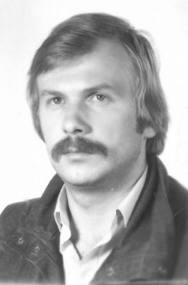
Zbigniew Buczek
ur. w 1957 r. w Nadmie

W latach 80. był zatrudniony w Zakładach Radiowych im. Kasprzaka
w Warszawie, przed wprowadzeniem stanu wojennego pełnił funkcję przewodniczącego Komisji Wydziałowej Niezależnego Samorządnego Związku Zawodowego „Solidarność”. Po 13 grudnia 1981 r. został członkiem Tajnego Prezydium NSZZ „Solidarność” ZRK.
W związku z kolportażem na terenie zakładu pracy ulotek nawołujących
do podjęcia walki o uwolnienie internowanych członków „Solidarności” 28 stycznia 1982 r. został internowany i osadzony w Ośrodku Odosobnienia Warszawa-Białołęka. 13 lipca 1982 r. został zwolniony z internowania.
W dniach 10 marca 1983 r. i 19 września 1984 r. Służba Bezpieczeństwa przeprowadziła
z nim rozmowy ostrzegawcze.

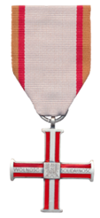
Krzysztof Zbigniew Doman
ur. w 1948 r. w Kaliszu

W 1976 r. podjął pracę w KWMO w Kaliszu w Wydziale do Walki z Przestępstwami Gospodarczymi. W 1980 r. nawiązał współpracę z Bogusławem Śliwą, sekretarzem Międzyzakładowego Komitetu Założycielskiego Niezależnego Samorządnego Związku Zawodowego „Solidarność” województwa kaliskiego. Przekazywał informacje o nastrojach w MO, pisał artykuły pod pseudonimem „Podporucznik MO” do pisma „NSZZ Solidarność”.
Po wprowadzeniu stanu wojennego współpracował z podziemnymi strukturami „Solidarności”. W maju 1983 r. został zwolniony z pracy w KWMO. Pracował wówczas
w Wydziale Finansowym. Od początku 1984 r. przewoził z Warszawy do Kalisza wydawnictwa opozycyjne, przede wszystkim „Naszą Solidarność”, pismo Międzyregionalnej Komisji Koordynacyjnej Kalisz–Konin–Sieradz, drukowane wtedy w Warszawie.
Z tego powodu został objęty śledztwem prowadzonym przez Prokuraturę Wojewódzką
w Kaliszu. 30 kwietnia 1984 r. został zatrzymany, 2 maja tymczasowo aresztowany i osadzony
w Areszcie Śledczym w Ostrowie Wielkopolskim, w którym przebywał do 5 czerwca 1984 r.
27 lipca 1984 r. Prokuratura Wojewódzka w Kaliszu umorzyła prowadzone przeciwko niemu postępowanie na mocy ustawy o amnestii z 21 lipca 1984 r.
W latach 1983-1986 podlegał inwigilacji ze strony Służby Bezpieczeństwa WUSW
w Kaliszu, a w latach 1984-86 zastrzeżono mu prawo wyjazdu za granicę.

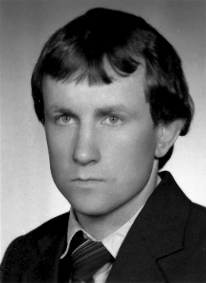
Józef Tadeusz Gniewek
ur. w 1958 r. w Widełkach

Podczas studiów na Politechnice Rzeszowskiej należał do Niezależnego Zrzeszenia Studentów, działał w Duszpasterstwie Akademickim „Rotunda”, a w latach 1981-1984 należał do podziemnych struktur Niezależnego Samorządnego Związku Zawodowego „Solidarność”. Przygotowywał, przechowywał i kolportował na terenie uczelni oraz miasta Rzeszowa nielegalne wydawnictwa. Działał również jako kolporter i łącznik Solidarności Walczącej
w Rzeszowie.
W związku ze swoją działalnością 18 maja 1984 r. został zatrzymany, następnie
19 maja 1984 r. aresztowany. Był przetrzymywany w Areszcie Śledczym w Rzeszowie-Załężu. Postępowanie w jego sprawie Sąd Rejonowy w Rzeszowie umorzył na zasadzie amnestii postanowieniem z 24 lipca 1984 r., w tym samym dniu został zwolniony z aresztu.
Ze względu na działalność w latach 1984-1990 znajdował się w zainteresowaniu Służby Bezpieczeństwa, w latach 1984-1986 zastrzeżono mu również możliwość wyjazdów zagranicznych.

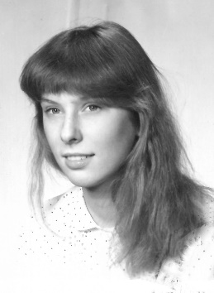
Kinga Jagoda Hałacińska
ur. w 1967 r. w Warszawie

Od 1983 r. kolportowała książki Oficyny Wydawniczej Pokolenie. W 1985 r. podjęła studia w Instytucie Profilaktyki Społecznej i Resocjalizacji Uniwersytetu Warszawskiego, a następnie w 1986 r. zaangażowała się
w działalność podziemnego Niezależnego Zrzeszenia Studentów. Rozprowadzała wydawnictwa Zrzeszenia m.in. „Kurier Akademicki”. Organizowała spotkania struktur krajowych i akcje protestacyjne w sprawie bojkotu studium wojskowego. Uczestniczyła również w happeningach i strajku studentów na UW w maju 1988 r.
25 lutego 1989 r. została prewencyjnie zatrzymana w Jastrzębiu-Zdroju, w celu uniemożliwienia jej udziału w odbywającym się w tym mieście Kongresie Opozycji Antyustrojowej, będącym protestem przeciwko obradom Okrągłego Stołu.
28 marca 1989 r. przyłączyła się do protestu głodowego w Warszawie na rzecz uwolnienia więźniów politycznych w Czechosłowacji. 3 maja 1989 r. brała udział w manifestacji, która przeszła spod Katedry św. Jana w Warszawie na Plac Zwycięstwa (obecnie Plac marsz. Józefa Piłsudskiego), a 23 maja 1989 r. w manifestacji pod Ambasadą Chin i była z tego powodu zatrzymywana.

Janusz Stanisław Jachnicki
ur. w 1947 r. w Wałbrzychu

Pracownik Urzędu Pocztowo-Telekomunikacyjnego w Gdyni, od roku 1980 był aktywnym członkiem Niezależnego Samorządnego Związku Zawodowego „Solidarność”.
5 listopada 1982 r. z powodu swej działalności opozycyjnej został powołany
na ćwiczenia w Wojskowym Obozie Specjalnym nr 6 w Czerwonym Borze.
3 lutego 1983 r. został zwolniony z obozu.

Stanisław Ryszard Kaczoruk
ur. w 1955 r. we Wrocławiu

Był działaczem opozycji demokratycznej związanym z Solidarnością Walczącą. Od 1979 r. zajmował się redakcją, drukiem oraz kolportażem pism drugiego obiegu. Angażował się w prace nad tworzeniem „Biuletynu Dolnośląskiego” (czasopisma założonego przez wrocławskich współpracowników Komitetu Obrony Robotników), a także organizował sieć drukarń i lokali konspiracyjnych.
Po ogłoszeniu stanu wojennego nie zaprzestał działalności antykomunistycznej, powielając bezdebitowe pismo „Z Dnia na Dzień”, będące wówczas dolnośląskim serwisem informacyjnym zdelegalizowanego Niezależnego Samorządnego Związku Zawodowego „Solidarność”.
8 marca 1982 r. został internowany, a od 12 marca 1982 r. osadzony w Ośrodku Odosobnienia w Grodkowie. Od 1 kwietnia do 14 maja oraz od 5 czerwca do 7 sierpnia 1982 r. –
w związku z postępowaniem prowadzonym przez Sąd Śląskiego Okręgu Wojskowego – przebywał w Areszcie Śledczym we Wrocławiu.
W drugiej połowie lat 80. współpracował z Solidarnością Walczącą aż do 1989 r.

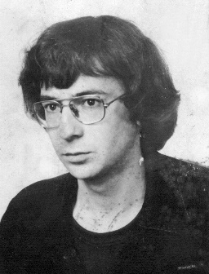
Mariusz Kamiński
ur. w 1965 r. w Sochaczewie

W 1981 r. jako uczeń II klasy Liceum Ogólnokształcącego w Sochaczewie był współtwórcą młodzieżowej organizacji konspiracyjnej występującej pod nazwą Samodzielna Grupa Konspiracyjna Gniew. W ramach działalności tej struktury uczestniczył w malowaniu antykomunistycznych napisów
na pomniku poległych żołnierzy Armii Czerwonej oraz innych miejscach
w Sochaczewie i okolicznych miejscowościach.
Został oskarżony o „znieważenie pomnika żołnierzy radzieckich” i wyrokiem Sądu Rejonowego w Żyrardowie z 10 września 1981 r. skazany na 1 rok pobytu w zakładzie poprawczym w zawieszeniu. Sąd wyznaczył okres próby na 1 rok, w tym okresie został oddany pod dozór kuratora sądowego.
W latach 1982–1984 był uczestnikiem demonstracji, akcji ulotkowych i akcji malowania napisów antykomunistycznych w Sochaczewie i Warszawie.
W okresie 1984–1989 prowadził aktywną działalność w ramach podziemnych struktur Niezależnego Zrzeszenia Studentów w Warszawie. Był redaktorem podziemnego „Kuriera Akademickiego”. W latach 1985–1988 współorganizował emisje podziemnego Radia „Solidarność”. Był pomysłodawcą i organizatorem tzw. demonstracji kadrowych w Warszawie (krótkie demonstracje z antysystemowymi okrzykami i rozproszeniem uczestników przed reakcją organów ścigania).
W latach 1987–1989 pełnił funkcję wiceprzewodniczącego Zarządu Uczelnianego NZS na Uniwersytecie Warszawskim oraz członka Krajowej Komisji Koordynacyjnej NZS. 8 marca
1988 r. współtworzył Komitet Założycielski NZS UW. Współorganizował zbieranie podpisów pod wnioskiem o rejestrację NZS i złożenie wniosku w sądzie.
W latach 1982–1989 był wielokrotnie zatrzymywany przez Służbę Bezpieczeństwa, przesłuchiwany, poddawany rewizjom. Za udział w demonstracjach był karany grzywnami przez kolegia do spraw wykroczeń w Warszawie, m.in. orzeczeniami z 13 listopada 1986 r. i 3 maja
1988 r. W ramach dodatkowych represji w latach 1986-1989 zastrzeżono mu możliwość wyjazdów zagranicznych.

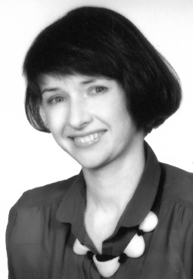
Krystyna Kotowska
ur. w 1955 r. w Warszawie

Po wprowadzeniu stanu wojennego 13 grudnia 1981 r. współpracowała
z Prymasowskim Komitetem Pomocy Osobom Pozbawionym Wolności i ich Rodzinom.
Uczestniczyła w działalności ugrupowania niepodległościowego „Niepodległość”, a następnie Liberalno–Demokratycznej Partii „Niepodległość”. Zaopatrywała konspiracyjne drukarnie, składała wydrukowane publikacje, m.in. Miesięcznik Polityczny „Niepodległość”, była łączniczką męża – Szefa Pionu Technicznego i członka Centralnego Komitetu Wykonawczego organizacji. Po jego aresztowaniu w sierpniu 1984 r., udostępniła mieszkanie na miejsce konspiracyjnych spotkań
i otrzymywała z zagranicy niezależne wydawnictwa, m.in. paryską „Kulturę”.
Działalność opozycyjną prowadziła w latach 1982-1988.
W 1988 r. z powodów politycznych, wyjechała wraz z rodziną na pobyt stały do Kanady.

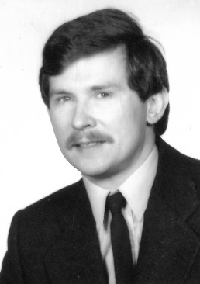
Stanisław Kotowski
ur. w 1953 r. w Warszawie

W drugiej połowie lat 70. zaangażował się w działalność opozycyjną. Współpracował z wydawnictwami Głos i Krąg, rozprowadzał ich publikacje i uczestniczył w spotkaniach opozycjonistów.
Po powstaniu Niezależnego Samorządnego Związku Zawodowego „Solidarność” został jego członkiem w Warszawskim Przedsiębiorstwie Budownictwa Przemysłowego „Kablobeton”. Należał do grupy osób, które w pierwszych dniach stanu wojennego podjęły decyzję o wydawaniu pisma będącego protestem przeciwko jego wprowadzeniu.
Kierował pionem technicznym w redakcji pisma „Niepodległość”, którego pierwszy numer ukazał się w styczniu 1982 r. Organizował podziemne drukarnie, sprzęt i materiały potrzebne do ich funkcjonowania, kolportaż oraz odpowiadał za kontakty z ośrodkami w kraju. Wszedł w skład Centralnego Komitetu Wykonawczego, który kierował pracą ludzi wydających pismo i w oparciu o to środowisko współtworzył Liberalno-Demokratyczną Partię „Niepodległość”. Był zaangażowany w wydawanie pisma „Obóz”.
28 sierpnia 1984 r. uczestniczył w akcji przerzutu z Wybrzeża do Warszawy wydawnictw niezależnych i sprzętu poligraficznego, dostarczonego z zagranicy. W miejscowości Dębe funkcjonariusze MO zatrzymali do kontroli samochód, którym przewożono przedmioty. Następnego dnia dokonano rewizji w jego domu oraz domku wypoczynkowym. Podczas rewizji odnaleziono m.in. duże ilości wydawnictw opozycyjnych i maszynę do pisania.
30 sierpnia 1984 r. został tymczasowo aresztowany przez Prokuraturę Wojewódzką
w Warszawie i osadzony w Areszcie Śledczym przy ul. Rakowieckiej w Warszawie.
1 lutego 1985 r. został skazany przez Sąd Wojewódzki w Warszawie na 2 lata i 6 miesięcy pozbawienia wolności. Następnie sprawę rozpatrywał Sąd Najwyższy – Izba Karna, który wyrokiem z 26 czerwca 1985 r. podwyższył karę do 3 lat i 6 miesięcy pozbawienia wolności
i pokrycie kosztów postępowania. Postanowieniem Sądu Najwyższego – Izby Karnej
z 12 września 1986 r. został zwolniony z odbywania reszty kary, na mocy ustawy o amnestii. Zakład Karny w Barczewie opuścił 13 września 1986 r.
Po wyjściu na wolność ponownie zaangażował się w działalność L-DP „N” i Porozumienia Partii i Organizacji Niepodległościowych.
W 1987 r. podjął starania o wyjazd z Polski, jako osoba represjonowana z powodów politycznych. Na początku 1988 r. wyjechał wraz z rodziną na pobyt stały do Kanady.

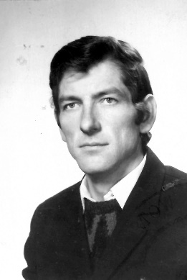
Wiesław Oborski
ur. w 1956 r. w Bindużce

W 1981 r. był jednym z głównych organizatorów struktur Niezależnego Samorządnego Związku Zawodowego Rolników Indywidualnych „Solidarność” na terenie ówczesnego województwa ostrołęckiego (szczególnie w gminach Rzewnie, Czerwonka, Szelków). Pełnił funkcję wiceprzewodniczącego NSZZ RI „Solidarność” w gm. Rzewnie, był członkiem Zarządu Wojewódzkiego NSZZ RI „Solidarność” w Ostrołęce oraz sprawował mandat delegata na Zjazd Krajowy. Został także oddelegowany jako przedstawiciel ostrołęckich struktur Związku na strajk okupacyjny w Siedlcach.
Po wprowadzeniu stanu wojennego do 1989 r. nie zaprzestał działalności związkowej,
w ramach której prowadził kolportaż prasy podziemnej, organizował i brał udział
w konspiracyjnych spotkaniach działaczy. Przechowywał również dokumentację Związku, której po 13 grudnia 1981 r. nie wydał władzom.
24 kwietnia 1989 r. był uczestnikiem zebrania mieszkańców gminy Rzewnie, podczas którego zdecydowano o reaktywacji struktur NSZZ RI „Solidarność” na tym terenie. Z inicjatywy Pana Wiesława Oborskiego powołano wówczas Komitet Założycielski oraz Obwodowy Komitet Wyborczy NSZZ RI „Solidarność” na teren gminy Rzewnie.
W okresie przedwyborczym przed 4 czerwca 1989 r. był zaangażowany w kampanię
na rzecz kandydatów Komitetu Obywatelskiego „Solidarność”, był również organizatorem spotkania z kandydatami do Sejmu z mieszkańcami gminy.
W latach 1981-1987 oraz w 1989 r. był rozpracowywany przez Służbę Bezpieczeństwa.

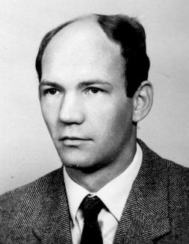
Piotr Dominik Oporski
ur. w 1952 r. w Warszawie

17 kwietnia 1985 r. został aresztowany pod zarzutem, prowadzenia nielegalnej działalności polegającej na drukowaniu, gromadzeniu
i rozpowszechnianiu nielegalnych wydawnictw oraz środków do ich drukowania.
Od 19 kwietnia 1985 r. był osadzony w Areszcie Śledczym Warszawa-Mokotów. Ze względu na prowadzone postępowanie, areszt tymczasowy dwukrotnie przedłużano: 13 lipca 1985 r. i 28 sierpnia 1985 r.
Prokuratura Wojewódzka w Warszawie 1 października 1985 r. oskarżyła go o to,
że w okresie od połowy lutego do 16 kwietnia 1985 r., działając wspólnie i w porozumieniu
z innymi osobami, wydrukował bez zezwolenia w dużych ilościach i rozpowszechniał w celu wywołania niepokoju publicznego opatrzone przygotowanym wstępem broszury pt. „Forma prawdziwego wolnego rządu przez Konfederacyą Targowicką ułożona” oraz „Portret Moskwy”,
a nadto działając w tym samym zamiarze, przechowywał w swoim mieszkaniu różne nielegalne wydawnictwa oraz urządzenia poligraficzne.
Po zakończeniu dochodzenia, 27 listopada 1985 r. wydano postanowienie o zmianie środka zapobiegawczego i zwolnieniu oskarżonego. 30 listopada 1985 r. ostatecznie opuścił Areszt.
4 grudnia 1985 r. został uznany winnym popełnienia zarzucanych mu czynów i skazany przez Sąd Rejonowy dla Warszawy Pragi na 1 rok i 6 miesięcy pozbawienia wolności, na poczet orzeczonej kary Sąd zaliczył mu okres tymczasowego aresztowania od 17 kwietnia 1985 r.
do 27 listopada 1985 r. Jednocześnie wykonanie kary warunkowo zawieszono na 4 lata.

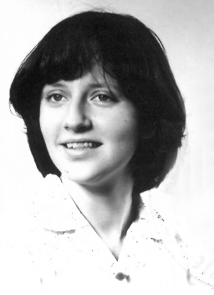
Liliana Renata Plesiewicz-Ziemińska
ur. w 1964 r. w Kutnie

W 1982 r. podjęła studia na Wydziale Prawa i Administracji Uniwersytetu Warszawskiego. Od 1983 r. kolportowała wydawnictwa niezależne.
W połowie lat 80. podjęła współpracę z Wydawnictwem Myśl. Początkowo dostarczała makiety do druku oraz rozprowadzała książki i prasę,
a w późniejszym okresie udzielała się w redakcji prasowej wydawnictwa.
W następnych latach zaangażowała się w działalność podziemnych struktur Niezależnego Zrzeszenia Studentów i Ruchu „Wolność i Pokój”. Brała udział w spotkaniach Komisji Krajowej NZS, happeningach i inicjatywach tych organizacji.
26 marca 1988 r. została zatrzymana na spotkaniu członków WiP, odbywającym się
w mieszkaniu przy ul. Baley’a w Warszawie i przewieziona do Aresztu DUSW Warszawa Mokotów, a następnie 20 września 1988 r. ukarana grzywną przez Kolegium Rejonowe
ds. Wykroczeń przy Naczelniku Dzielnicy Warszawa Ochota. Uczestniczyła w zjeździe członków WiP pn. „Festiwal Pokoju – Hyde Park 88”, odbywającym się w dniach 26 lipca-4 sierpnia
1988 r. w Białogórze oraz 30 października 1988 r. w spotkaniu „Międzymiastówki Anarchistycznej” w Gdańsku.
Ponadto jako przedstawicielka WiP wzięła udział w głodówce w dniach 25-31 grudnia 1988 r. w mieszkaniu przy ul. Czerniakowskiej w Warszawie, której uczestnicy domagali się uwolnienia działaczy WiP, aresztowanych z powodu odmowy odbycia służby wojskowej oraz zwolnienia z aresztów opozycjonistów czechosłowackich.
Działalność opozycyjną prowadziła do 1989 r.

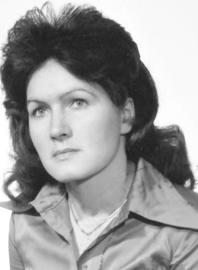
Maryla Roman
ur. w 1950 r. w Nowych Kozłowicach

Była działaczką Niezależnego Samorządnego Związku Zawodowego „Solidarność” w Zakładach Mechanicznych „Ursus”. Pełniła funkcję przewodniczącej sekcji kultury i oświaty w Zarządzie Zakładowym NSZZ „Solidarność”.
Po ogłoszeniu stanu wojennego nie zaprzestała działalności związkowej.
W dniu 11 października 1982 r. wzięła udział w nielegalnym marszu protestacyjnym w miejscu pracy, a 14 października 1982 r. została internowana i osadzona w Ośrodku Odosobnienia
w Darłówku. Decyzję o internowaniu uchylono 1 grudnia 1982 r.
Jako aktywna działaczka nielegalnych struktur „Solidarności” w latach 1983-1987 była
w zainteresowaniu Służby Bezpieczeństwa.

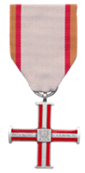
Adam Rząca
ur. w 1955 r. w Bliżynie

Był członkiem Niezależnego Samorządnego Związku Zawodowego „Solidarność” w Przedsiębiorstwie Remontowo Budowlanym „BUDREM” w Radomiu.
Po wprowadzeniu stanu wojennego został 13 grudnia 1981 r. internowany
i osadzony w Ośrodku Odosobnienia w Kielcach. Powodem internowania była działalność związkowa oraz nawoływanie do strajków i przerw w pracy. Wolność odzyskał 29 stycznia 1982 r.

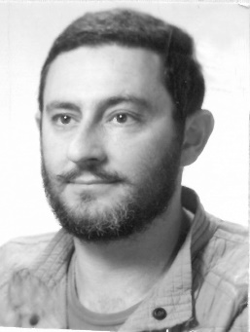
Marian Srebrny
ur. w 1947 r. w Warszawie

Zaangażował się w działalność antykomunistyczną w drugiej połowie lat 60.
Od 1967 r., jako student Wydziału Matematyczno-Fizycznego Uniwersytetu Warszawskiego, należał do środowiska „komandosów”.
W marcu 1968 r. uczestniczył w wiecach na terenie uczelni, w następstwie czego został relegowany z uniwersytetu i wcielony do wojska.
W 1975 r., jako pracownik Polskiej Akademii Nauk, był współorganizatorem petycji
w sprawie sprzeciwu wobec ograniczania kontaktów z zagranicznymi ośrodkami naukowymi. Ponadto prowadził działalność w Kole NSZZ „Solidarność” w Instytucie Matematycznym PAN oraz we Wszechnicy Robotniczej NSZZ „Solidarność” z ramienia Regionu Mazowsze. Od 1980 r. pełnił funkcję wiceprzewodniczącego Komitetu Zakładowego NSZZ „Solidarność” w IM PAN.
Od 1976 r. kolportował bezdebitowe wydawnictwa.
W związku z podejrzeniem o zorganizowanie strajku w Zakładach Mechanicznych „Ursus” w dniach 14-15 grudnia 1981 r. został internowany 17 grudnia 1981 r. i przebywał w Areszcie Śledczym w Warszawie-Białołęce, a następnie w Ośrodku Odosobnienia w Jaworzu.
Z internowania został zwolniony 29 kwietnia 1982 r.
Od maja 1982 r. do 1989 r. zajmował się kolportażem i organizacją sieci dystrybucji pism do wielu zakładów pracy. W latach 1983-1984 wchodził w skład redakcji czasopisma „Hartownia” (późniejszy tytuł: „Chleb i Wolność”). Gromadził również informacje na temat sytuacji panującej w zakładach pracy dla redakcji nielegalnych wydawnictw.
Z powodu prowadzonej działalności był inwigilowany przez Służbę Bezpieczeństwa
w latach 1982-1987.

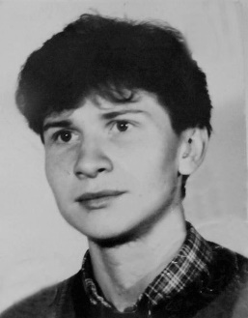
Jarosław Bohdan Wróblewski
ur. w 1971 r. w Zielonej Górze

W latach 1987-1989 był aktywnym działaczem struktur Ruchu Młodzieży Niezależnej na terenie Zielonej Góry.
W ramach organizacji uczestniczył w kolportażu drugoobiegowych wydawnictw, m.in. prowadził skrzynkę dla pism przesyłanych z Gorzowa Wielkopolskiego sygnowanych przez RMN i Ruch „Wolność i Pokój”, które następnie rozpowszechniał na terenie Zielonej Góry.
Był organizatorem akcji ulotkowych, uczestniczył w konspiracyjnych zebraniach członków RMN oraz tworzeniu sieci kontaktów tej struktury, także brał udział w wyjazdowych obozach szkoleniowych.

Pośmiertnie:

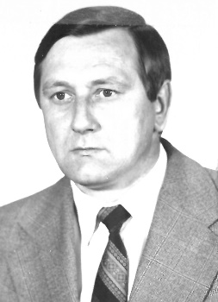
Krzysztof Gołaszewski
ur. w 1946 r. w Gorzowie Wielkopolskim

Był pracownikiem Zakładów Mechanicznych „Ursus” w Warszawie.
W swoim zakładzie pracy współorganizował strajki w czerwcu 1976 r., lipcu 1980 r. oraz w dniach 11-12 października 1982 r. Działalność na rzecz powołania niezależnych związków zawodowych rozpoczął w 1977 r. Prowadził kolportaż nielegalnych wydawnictw. Do Niezależnego Samorządnego Związku Zawodowego „Solidarność” wstąpił 1 września 1980 r. Po powołaniu struktur związku w ZM „Ursus” pełnił kolejno funkcję członka Komitetu Założycielskiego, następnie przewodniczącego Komisji Zakładowej.
W związku ze swoją działalnością, której nie zaprzestał po wprowadzeniu stanu wojennego, w dniu 14 października 1982 r. został zatrzymany, a w okresie od 16 października
1982 r. do 22 listopada 1982 r. był internowany w Ośrodku Odosobnienia w Warszawie-Białołęce.
Po opuszczeniu Ośrodka Odosobnienia kontynuował swoją działalność.
Ze względu na działalność w latach 1983-1989 był rozpracowywany przez Służbę Bezpieczeństwa.

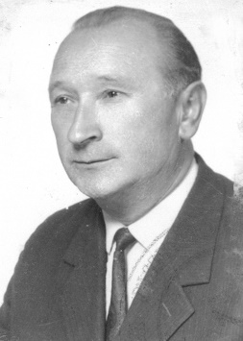
Antoni Heda-Szary
ur. w 1916 r. w Małomierzycach

W trakcie okupacji niemieckiej był oficerem Armii Krajowej
na kielecczyźnie, a w drugiej połowie lat 40. dowódcą oddziału organizacji Wolność i Niezawisłość.
Został aresztowany przez władze komunistyczne w 1948 r. i w 1950 r. skazany na karę śmierci. Na skutek ułaskawienia wyrok zmieniono na 15 lat pozbawienia wolności. Był więziony do listopada 1956 r.
Po odzyskaniu wolności osiadł w Warszawie, a następnie w m. Kanie w gm. Brwinów, gdzie prowadził własne gospodarstwo rolne.
Od lat 60. do końca 80. aktywnie działał na rzecz upamiętniania działalności AK, integracji jej byłych żołnierzy, a zwłaszcza swoich byłych podkomendnych. Był organizatorem
i uczestnikiem uroczystości i spotkań rocznicowych, mszy w intencji poległych towarzyszy broni, a także działań na rzecz budowy pomników i wmurowywania tablic pamiątkowych w miejscach potyczek i bitew oddziałów AK z okupantem niemieckim. W trakcie wygłaszanych przemówień i prelekcji wielokrotnie krytycznie odnosił się do systemu politycznego PRL.
Ze względu na ww. zaangażowanie był rozpracowywany przez Służbę Bezpieczeństwa
w latach 1970-1987. W tym okresie był wielokrotnie wyzywany na tzw. rozmowy profilaktyczno-ostrzegawcze. Był także podejrzewany o przechowywanie funduszy organizacji „Ruch”,
m.in. ze względu na kontakty z niektórymi jej członkami. Pod koniec lat 70. spotykał się
z działaczami Ruchu Obrony Praw Człowieka i Obywatela oraz Konfederacji Polski Niepodległej.
W 1981 r. zaangażował się w tworzenie kół zrzeszających kombatantów przy strukturach Niezależnego Samorządnego Związku Zawodowego „Solidarność”, był m.in. członkiem Koła Kombatantów przy NSZZ „Solidarność” Ziemia Radomska. Został również wybrany przewodniczącym Krajowej Rady Kombatantów NSZZ „Solidarność”.
Ze względu na tę aktywność 13 grudnia 1981 r. został internowany i osadzony w Ośrodku Odosobnienia Warszawa-Białołęka. Jako powód izolacji wskazano, że prowadził działalność polityczno-propagandową przeciwko ustrojowi i naczelnym organom władzy PRL.
Z internowania został zwolniony 17 czerwca 1982 r.

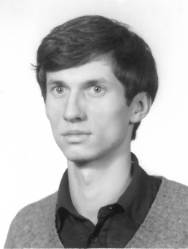
Jacek Szaniawski
ur. w 1962 r. w Warszawie

Przed wprowadzeniem stanu wojennego był członkiem Niezależnego Zrzeszenia Studentów na Wydziale Fizyki Uniwersytetu Warszawskiego.
W latach 1982-1984 brał aktywny udział w działaniach Grup Oporu „Solidarni” w tzw. grupie chemików, kierowanej przez Marka Wiśniowskiego.
Uczestniczył w demonstracjach antypaństwowych na terenie Warszawy, akcji wmurowania 27 września 1982 r. na Starym Mieście tablicy poświęconej pamięci ofiar manifestacji 3 maja 1982 r. Rozprowadzał również wydawnictwa niezależne oraz brał udział
w akcjach rozrzucania ulotek na terenie miasta, za pomocą wyrzutni rozstawianych na dachach budynków.

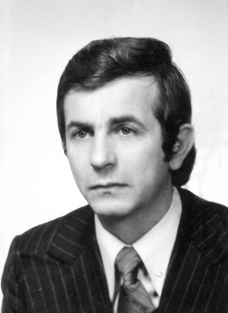
Władysław Jan Turoski
ur. w 1946 r. w Grodzisku Mazowieckim

Był członkiem Niezależnego Samorządnego Związku Zawodowego „Solidarność” w Zakładach Graficznych „Dom Słowa Polskiego”
w Warszawie i rzecznikiem prasowym Wydziału Drukarni Gazet.
15 grudnia 1981 r. był inicjatorem akcji protestacyjnej w miejscu pracy przeciwko internowaniu pracowników ZG. Tego dnia przeprowadzono z nim rozmowę ostrzegawczą, w trakcie której odmówił podpisania oświadczenia o przestrzeganiu obowiązującego porządku prawnego.
W związku z powyższym 15 grudnia 1981 r. został internowany w Ośrodku Odosobnienia w Warszawie Białołęce, z którego został zwolniony 29 kwietnia 1982 r.
Po zwolnieniu z internowania rozprowadzał w zakładzie pracy wydawnictwa drugoobiegowe.
Z powodów politycznych w 1983 r. wyjechał wraz z rodziną na pobyt stały do Australii.

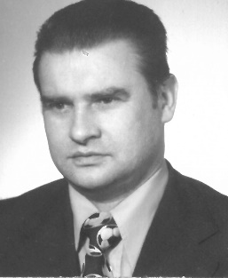
Dariusz Adam Wierzbicki
ur. w 1940 r. w Warszawie

Przed wprowadzeniem stanu wojennego był członkiem Komisji Zakładowej Niezależnego Samorządnego Związku Zawodowego „Solidarność”
w Miejskim Przedsiębiorstwie Taksówkowym w Warszawie w Bazie ZE-2 przy ul. Chrzanowskiego na Grochowie.
Po 13 grudnia 1981 r. kontynuował działalność w podziemnych strukturach Związku. Organizował zbiórki pieniędzy dla osób represjonowanych i ich rodzin oraz ukrywającego się Dominika Tyburskiego – członka Zarządu Regionu Mazowsze. Rozprowadzał materiały bezdebitowe w zakładzie pracy i inicjował akcje protestacyjne. Uczestniczył w manifestacjach ulicznych.
Z powodu opozycyjnego zaangażowania, w 1982 r. był wzywany na rozmowy profilaktyczno – ostrzegawcze.
30 sierpnia 1982 r. został internowany w Ośrodku Odosobnienia w Warszawie Białołęce, w ramach akcji profilaktycznych zatrzymań i aresztowań działaczy opozycji przez Służbę Bezpieczeństwa, mających na celu ograniczenie ich udziału w manifestacjach planowanych
na dzień 31 sierpnia 1982 r., w drugą rocznicę podpisania porozumień sierpniowych. W Ośrodku Odosobnienia przebywał do 19 listopada 1982 r.

